RAPPORT SAE 1.03
11/12/2023

Table des matières

1. Câblage que nous avons réalisé 2
2. Présentation et analyse des mesures du PoE 3
3. Mesures de puissances effectuées sur notre réseau 4
4. Les Heatmaps de notre réseau 6
5. Analyse et commentaires sur le débit 7
6. Simulation Packet Tracer 8
7. Heatmaps bâtiment C – rez-de-chaussée 11
8. Heatmaps bâtiment C – 1er étage 12
9. Remerciement et conclusion 13
10. Table des illustrations 14

Câblage que nous avons réalisé
Voici un plan du câblage que nous avons dû réaliser :

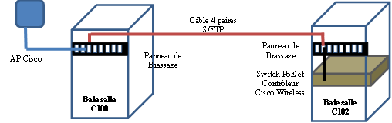
Figure 1 : Schéma câblage

Nous avons dû créer les deux noyaux pour chaque baie de brassage et aussi faire le câble RJ45 qui relie la baie de brassage de la salle C100 à notre AP Cisco.
Exemple de noyau et de câble RJ45 :
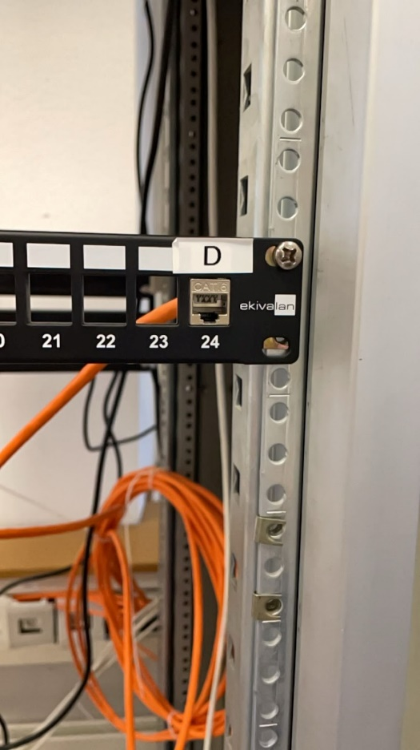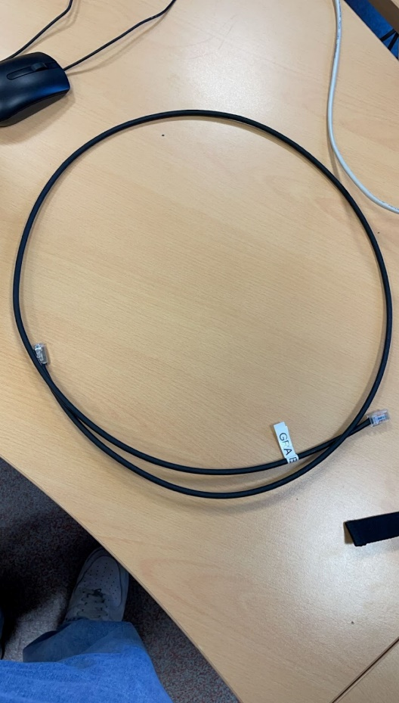

Présentation et analyse des mesures du PoE
Nous avons ensuite effectué des mesures à l’aide d’un PoE sur le switch Cisco :
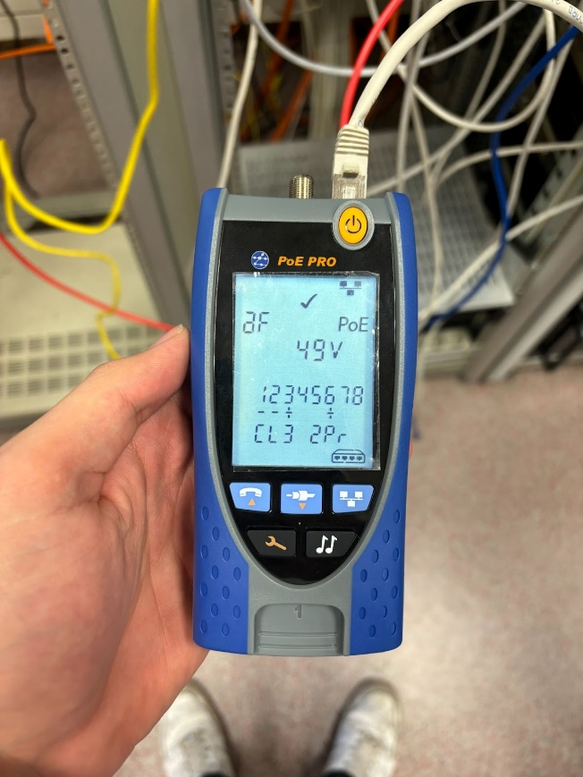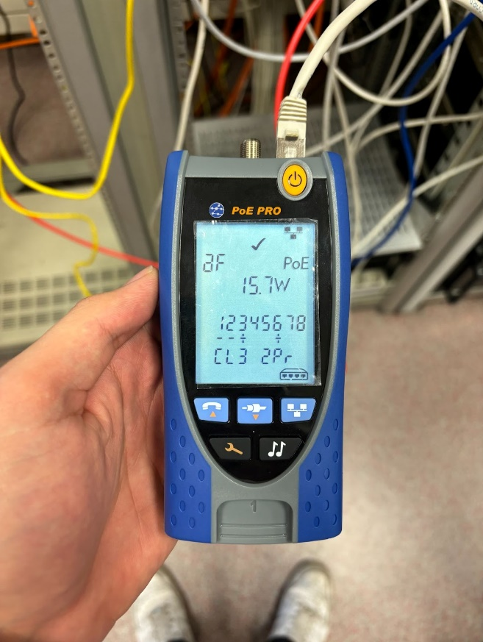

On peut voir que la tension du switch est de 49V et que sa puissance est de 15,7W.
Nous avons ensuite regardé derrière l’AP pour savoir combien de Watts il a besoin. Nous avons vu que l’AP a besoin de 18W pour fonctionner et que le puissance max du switch en PoE est égale à 370W. C’est-à-dire que peut mettre au max 20 AP sur le même switch.

Mesures de puissances effectuées sur notre réseau
Voici les mesures que nous avons effectuées sur notre réseau avec le logiciel Arcylic Analyser sur le PC et une application Wifi Analyser :
Mesures wifi |  | 2,4GHz | 5GHz | Tel (2,4GHz)
0m |  | -28 | -80 | -40
Derrière mur |  | -58 | -81 | -53 | Placo
En dessous |  | -64 | -92 | -84 | Dalle béton
Dehors  (Fenêtre fermée)  10m |  | -60 | -92 | -70 | Vitre
Dehors 10m |  | -50 | -89 | -66
Dehors 20m |  | -57 | -84 | -73
Dehors 30m |  | -61 | -92 | -75
Dehors 40m |  | -57 | -92 | -68
Dehors 50m |  | -64 | -92 | -73
Dehors 60m |  | -72 | -92 | -80
Dehors 70m |  | -77 | -92 | -86
Dehors 80m |  | -78 | -92 | Capte plus
Dehors 90m |  | -82 | -92 | Capte plus
Dehors 100m |  | -83 | -92 | Capte plus

Nous avons effectué plusieurs mesures :
- Mesure avec on PC portable sur le wifi 2 ,4 GHz
- Mesure avec on PC portable sur le wifi 5 GHz
- Mesure avec un téléphone portable sur le wifi 2,4 GHz
- Mesure avec un téléphone portable sur le wifi 5 GHz

Premièrement, nous pouvons voir que plus on s’éloigne de l’AP, plus le niveau de décibel augmente négativement peu importe l’appareil ou le wifi.
Cependant, le niveau n’est pas le même en fonction du wifi. En effet, le dBm varie de -28 db à 0m jusqu’à -83 db à 100m pour le wifi 2,4 GHz sur le PC. Tandis que le wifi 5 GHz varie de -80 db à -92 db.

Les Heatmaps de notre réseau
Wifi 2,4 GHz
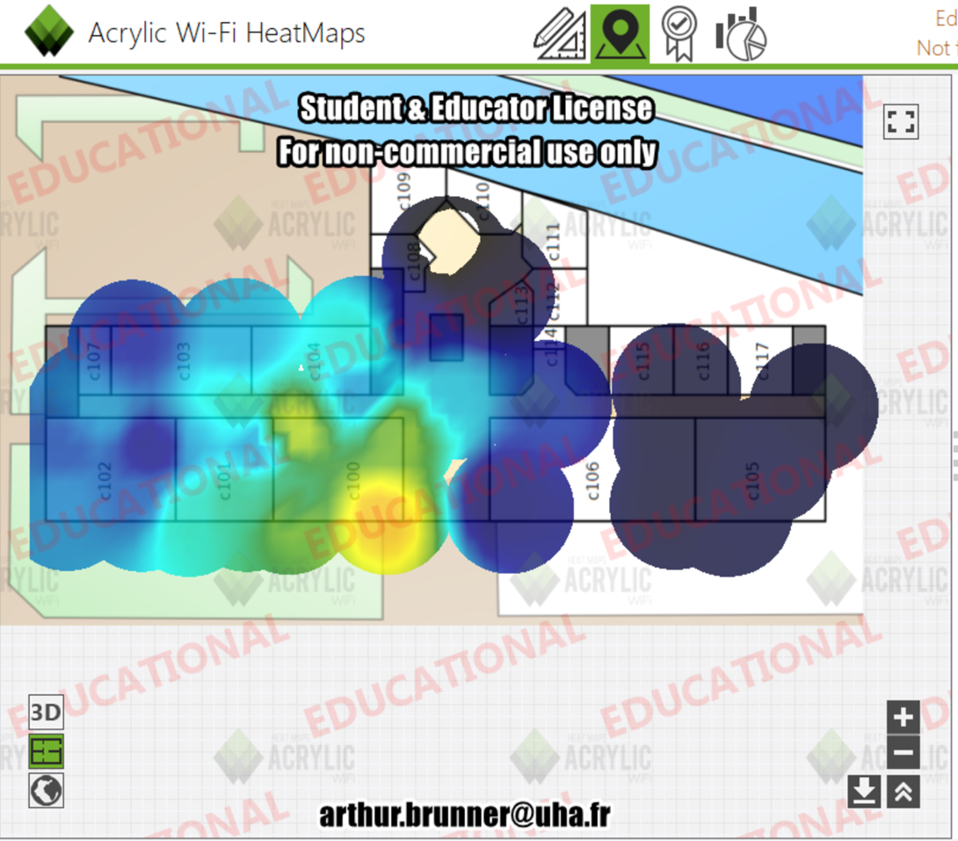
Figure 2 : Heatmap 2,4 GHz
Wifi 5GHz
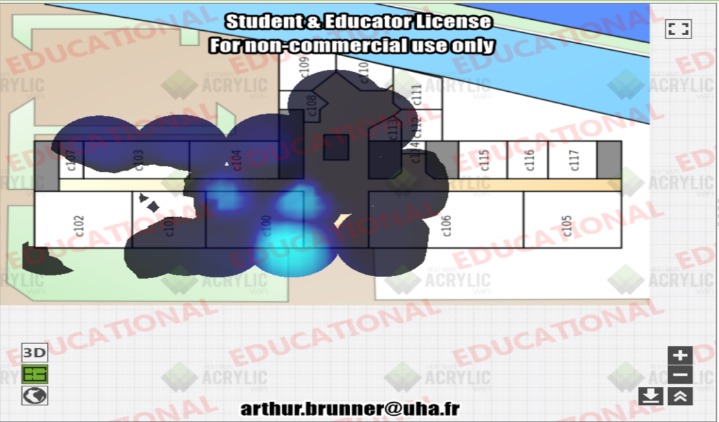
Figure 3 : Heatmap 5 GHz

Analyse et commentaires sur le débit
2,4 GHz
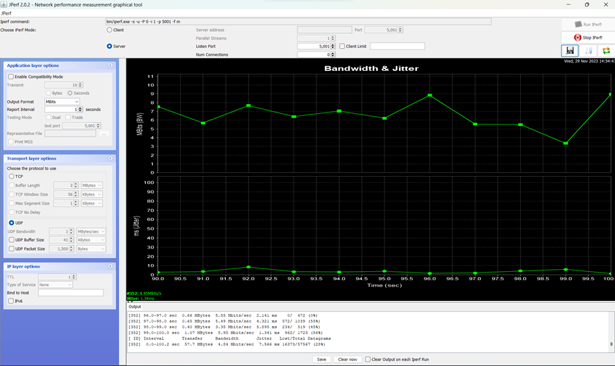
5 GHz
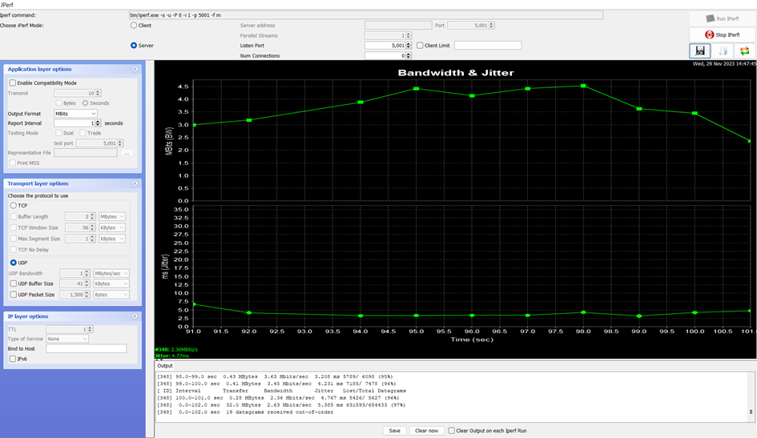
On observe que le wifi 5 GHz et plus puissant que le 2,4 GHz ais seulement si on est à 0m de l’AP, lais dès qu’on s’éloigne, le 5 GHz n’est plus du tout utilisable, on en conclu que le 2,4 GHz et bien plus performant surtout par rapport aux distances.

Simulation Packet Tracer
Voici notre représentation du Schéma Packet Tracer :
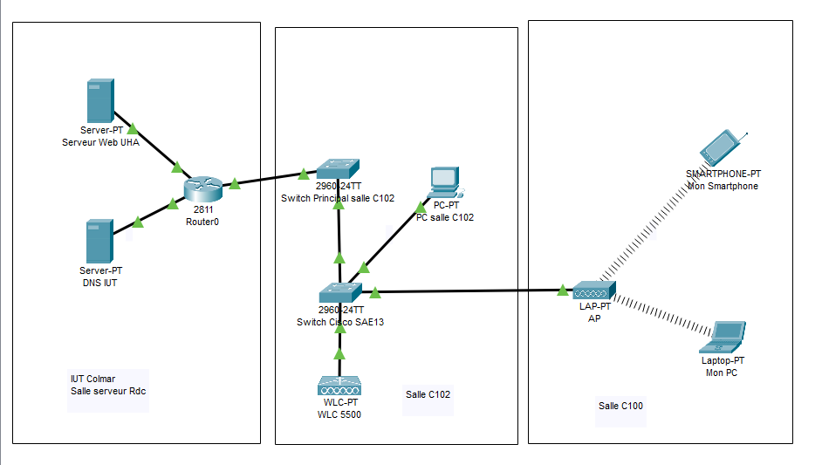
Figure 4 : Schéma Packet Tracer
Ce schéma représentent le réseaux du Wifi GrX_802.11a et GrX_802.11b avec Packet Tracer:
Composition du schéma Packet tracer :
Salle serveur rez-de-chaussée :
- 2 Serveur dont l’un est le DNS de l’IUT et l’autre est le Serveur Web UHA
- 1 routeur 2811 IOS15
Salle C102 :
- 2 switches 2960-24TT (Switch Principale salle C102 et Switch Cisco SAE 13)
- 1 PC qui simule les PC de la salle C102
- 1 WLC-PT qui sert à configurer différent vlan
Salle C100 :
- 1 LAP-PT qui prend le rôle de l’AP afin de donner accès réseau sans fils
- 1 smartphone- pt qui reçoit le réseau wifi
- 1 Laptop-Pt qui reçoit le réseau wifi

Configuration des équipements :
Salle serveur rez-de-chaussée :
- Le serveur Dns a pour adresse 10.252.4.42, il a pour DNS le serveur web de l’uha, il est connecté au routeur et a pour passerelle avec le routeur : 10.252.4.1
- Le Serveur Web UHA à l’adresse ip 10.252.5.100 a pour passerelle 10.252.5.1 et est connecter au DNS de l’IUT
- Le routeur a pour passerelle vers la C102 : 10.129.10.1
Salle C102 :
- Ci-dessous on peut voir l’adresse ip du PC salle 102 configurer en DHCP :
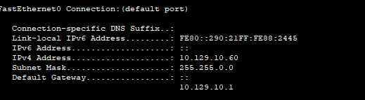
- Configuration du DHCP du contrôleur :
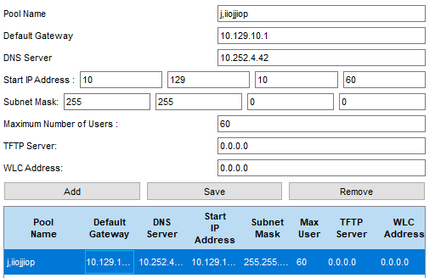

- Ainsi que les 2 serveur Vlan :
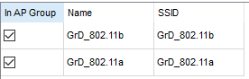
Salle C100 :
- Les smartphones et le pc sont connecter au réseau grâce à l'AP, le Wireless est donc connecté à la Vlan du réseau
Test de connexion dans le réseau : on émet une requête ICMP afin de voir si le réseau fonctionne entre le Serveur DNS et le smartphone

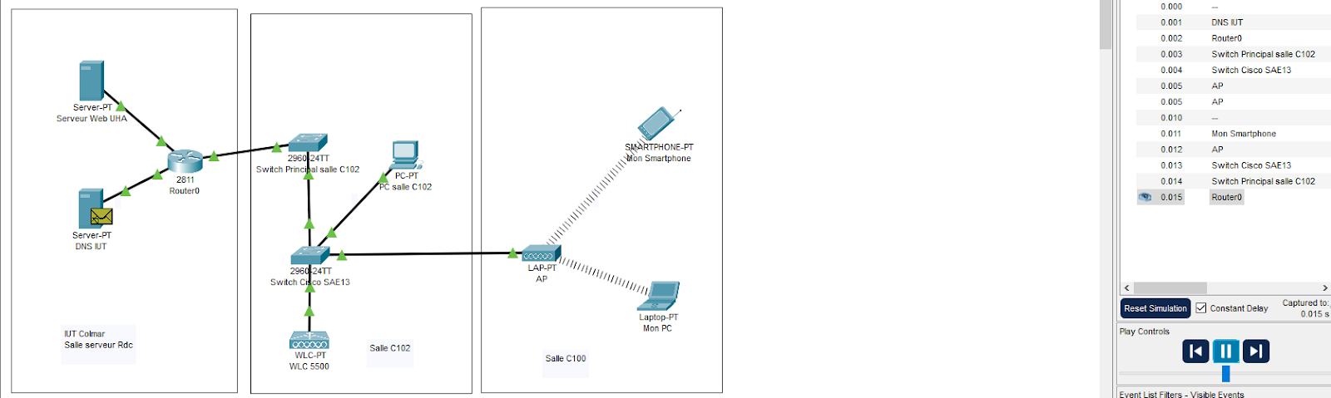
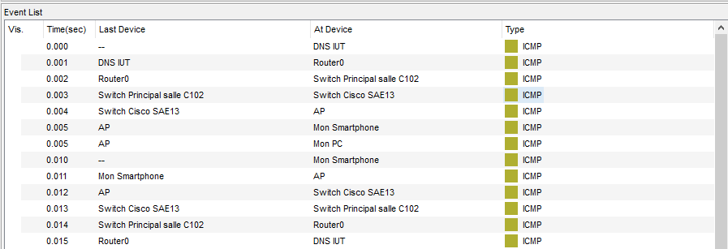

Heatmaps bâtiment C – rez-de-chaussée
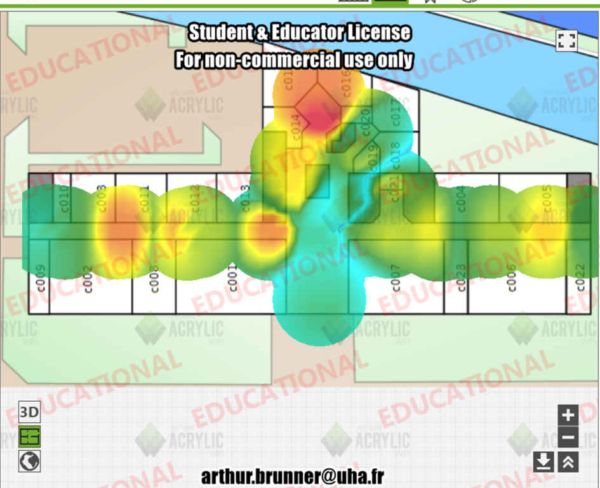
Figure 5 : Heatmap bat C rdc

Heatmaps bâtiment C – 1er étage
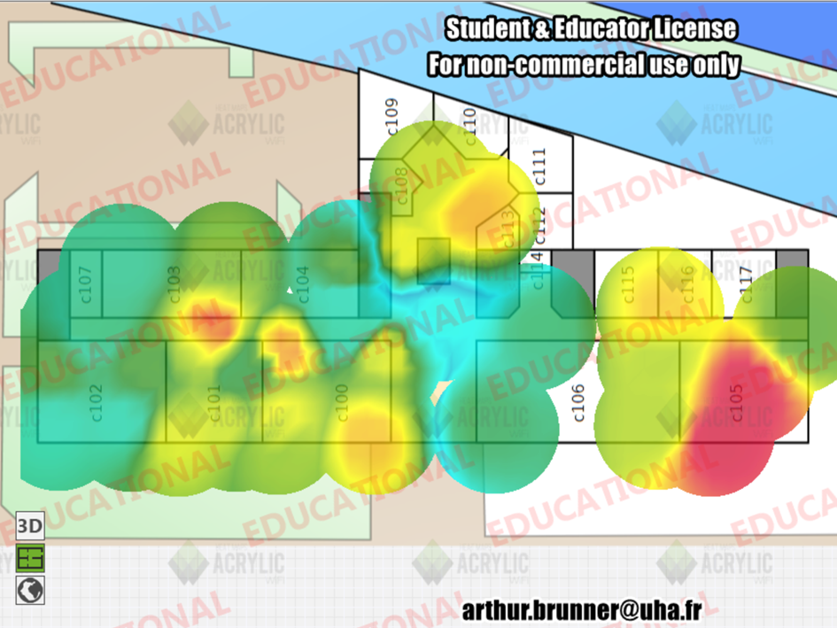
Figure 6 : Heatmap bat C 1er étage

Remerciement et conclusion

Pour conclure, cette SAE nous a permis de découvrir un dispositif de transmission, de découvrir comment on câble et relie un switch à un AP et aussi découvrir de nouvelles notions comme le dbm ou une heatmap.
Nous avons pu nous familiariser avec la différence entre le wifi 2,4 GHz et le wifi 5 GHz et apprendre à utiliser différents logiciels de mesures comme Acrylic.
Nous estimons notre temps de travail a peu prés 20H de travail entre les séances prévu et le travail effectuer chez soi.

Table des illustrations

Figure 1 : Schéma câblage 2
Figure 2 : Heatmap 2,4 GHz 6
Figure 3 : Heatmap 5 GHz 6
Figure 4 : Schéma Packet Tracer 8
Figure 5 : Heatmap bat C rdc 11
Figure 6 : Heatmap bat C 1er étage 12

